作业3：指数纳入效应套利策略的实现
详细计算过程与Excel实现步骤
============================================================

问题一：利用纳入和剔除股票做套利

一、超额收益率的计算
1. 计算公式：
超额收益率（Abret）= 个股收益率（Dretwd）- Beta × 市场收益率（Dretwdos）
2. 公式说明：
• Dretwd：个股日收益率，已由数据提供
• Beta：个股的系统风险系数，已由数据提供
• Dretwdos：市场收益率（沪深300指数收益率），已由数据提供
• Abret：超额收益率，即个股收益率中剔除市场收益影响后的部分
3. Excel实现步骤：
步骤1：在Excel中打开"Q1数据"工作表
步骤2：假设Dretwd在I列，Beta在H列，Dretwdos在J列
步骤3：在K列（Abret列）的第2行输入公式：=I2-H2*J2
步骤4：将公式向下拖拽复制到所有数据行
步骤5：这样就得到了每个股票每天的超额收益率

二、各时间窗口超额收益率统计
4. 统计量计算方法：
• N（样本数）：每个时间窗口内的股票观测数量
• Mean（均值，基点）：超额收益率的平均值 × 10000（转换为基点，1基点=0.01%）
• Std Err（标准误）：标准差 / √N × 10000
5. Excel实现步骤：
步骤1：筛选纳入股票（Chgsmp04=1）且Twind=0的数据
步骤2：计算N：使用COUNT函数统计Abret列非空值个数
公式示例：=COUNT(K2:K500) （假设数据在K2到K500）
步骤3：计算Mean：使用AVERAGE函数计算平均值，再乘以10000
公式示例：=AVERAGE(K2:K500)*10000
步骤4：计算Std Err：使用STDEV.S计算标准差，除以SQRT(N)，再乘以10000
公式示例：=STDEV.S(K2:K500)/SQRT(COUNT(K2:K500))*10000
步骤5：对剔除股票（Chgsmp04=2）重复上述步骤
步骤6：对Twind=1,2,3,4,5分别重复上述步骤

表1：纳入和剔除股票的超额收益率统计
Twind |  | 0 | 1 | 2 | 3 | 4 | 5
纳入指数股票超额收益率 | N | 528 | 526 | 528 | 527 | 528 | 526
纳入指数股票超额收益率 | Mean(base point) | -8.27 | 7.17 | 12.99 | 13.91 | -6.86 | 39.23
纳入指数股票超额收益率 | Std Err | 9.83 | 9.66 | 9.31 | 9.86 | 9.27 | 10.66
剔除指数股票超额收益率 | N | 539 | 539 | 536 | 537 | 534 | 535
剔除指数股票超额收益率 | Mean(base point) | -57.23 | -15.88 | -7.79 | -10.21 | -26.72 | -25.46
剔除指数股票超额收益率 | Std Err | 8.73 | 8.06 | 8.78 | 8.24 | 8.50 | 8.49
纳入与剔除股票超额收益率的差 | Difference | 48.97 | 23.05 | 20.79 | 24.12 | 19.85 | 64.69
纳入与剔除股票超额收益率的差 | P值 | 0.0002 | 0.0666 | 0.1045 | 0.0603 | 0.1146 | 0.0000
6. 差异检验（T检验）：
• Difference：纳入股票均值 - 剔除股票均值
• P值：使用独立样本T检验，检验两组均值是否有显著差异
7. Excel中的T检验实现：
步骤1：假设纳入股票Twind=0的Abret数据在K2:K458区域
步骤2：假设剔除股票Twind=0的Abret数据在K459:K929区域
步骤3：使用公式：=T.TEST(K2:K458, K459:K929, 2, 2)
参数说明：第3个参数"2"表示双尾检验，第4个参数"2"表示独立双样本等方差检验
步骤4：对其他Twind值重复此步骤

三、结果分析
根据表1的计算结果：
1. 纳入效应分析：
- 纳入股票在公告日当天（Twind=0）的平均超额收益率为-8.27基点
- 在观察的6个交易日中，有4天显示正的超额收益
- P值显示存在显著的统计意义
2. 剔除效应分析：
- 剔除股票在公告日当天（Twind=0）的平均超额收益率为-57.23基点
- 在观察的6个交易日中，有6天显示负的超额收益
- P值显示存在显著的剔除效应
3. 差异检验：
- 纳入与剔除股票之间的超额收益率差异在多数时间窗口不显著
- 这表明指数纳入效应不够明显

四、套利策略构建与检验
1. 套利策略设计：
• 等权重买入所有纳入指数的股票
• 等权重卖空同样数额的所有剔除指数的股票
• 策略收益 = 纳入股票平均收益 - 剔除股票平均收益
2. Excel计算步骤：
步骤1：筛选纳入股票（Chgsmp04=1）且Twind=0的数据
步骤2：计算纳入股票的平均收益率：=AVERAGE(Dretwd列)*10000
步骤3：筛选剔除股票（Chgsmp04=2）且Twind=0的数据
步骤4：计算剔除股票的平均收益率：=AVERAGE(Dretwd列)*10000
步骤5：计算套利策略收益：=纳入股票平均收益 - 剔除股票平均收益
步骤6：对Twind=1,2,3,4,5重复上述计算

表2：套利策略收益统计
Twind |  | 0 | 1 | 2 | 3 | 4 | 5
纳入指数股票收益率 | N | 528 | 526 | 528 | 527 | 528 | 526
纳入指数股票收益率 | Mean(base point) | 17.72 | 26.93 | 33.35 | 11.33 | -4.31 | 83.07
纳入指数股票收益率 | Std Err | 11.96 | 11.59 | 10.75 | 10.83 | 10.46 | 11.80
剔除指数股票收益率 | N | 539 | 539 | 536 | 537 | 534 | 535
剔除指数股票收益率 | Mean(base point) | -35.04 | 4.88 | 11.37 | -8.03 | -25.28 | 15.22
剔除指数股票收益率 | Std Err | 10.84 | 10.00 | 10.00 | 9.92 | 8.56 | 9.65
套利策略收益（买入纳入卖出剔除股票） | Difference | 52.75 | 22.05 | 21.97 | 19.36 | 20.96 | 67.86
套利策略收益（买入纳入卖出剔除股票） | P值 | 0.0011 | 0.1495 | 0.1347 | 0.1873 | 0.1209 | 0.0000

五、Mac策略存在的问题及改进建议
Mac策略存在的主要问题：
1. 市场风险问题：
- 策略假设等权重买入和卖出，但没有考虑市场整体波动
- 在市场大幅下跌时，即使做了对冲，仍可能面临整体亏损
2. Beta不匹配问题：
- 纳入和剔除股票的Beta值可能差异很大
- 简单等权重对冲可能无法完全中和市场风险
- 需要根据Beta值调整对冲比例
3. 行业集中度风险：
- 纳入和剔除股票可能集中在某些行业
- 行业因素可能导致策略收益波动
4. 流动性风险：
- 部分剔除股票可能流动性较差
- 卖空成本和难度可能较高
5. 时间窗口选择：
- 策略只考虑了0-5天的短期效应
- 未考虑中长期的价格回归
改进建议：
1. 使用配对交易方法：
- 为每只纳入股票寻找相似的对照股票
- 匹配条件：同行业、同市场、相近Beta
- 这正是问题二和问题三要实现的方法
2. 动态调整对冲比例：
- 根据Beta值调整买入卖出比例
- 使组合整体Beta接近0
3. 考虑交易成本：
- 纳入印花税、佣金、卖空成本
- 评估净收益是否仍然显著
4. 分散化投资：
- 避免过度集中在某个行业或板块
- 选择流动性好的股票进行交易

问题二：寻找匹配样本
1. 匹配原则：
• 同行业（Nnindcd相同）
• 同市场（Markettype相同）
• Beta匹配精度：|Beta - Beta1| < 0.01（绝对误差小于1%）
2. Excel实现步骤：
步骤1：在Q2数据表中，已经提供了纳入股票及其可能的匹配股票
步骤2：计算Beta差异的绝对值：在新列中输入公式
=ABS(Beta - Beta1)
步骤3：筛选符合条件的记录：
- 行业代码相同：Nnindcd = Nnindcd1
- 市场类型相同：Markettype = Markettype1
- Beta差异 < 0.01
步骤4：使用Excel的筛选功能或公式：
=IF(AND(Nnindcd=Nnindcd1, Markettype=Markettype1, ABS(Beta-Beta1)<0.01), "匹配", "不匹配")
步骤5：对每只纳入股票，选择Beta差异最小的一只作为匹配股票
3. 匹配结果：共找到 4 对匹配样本

表3：匹配样本表
Stkcd（纳入指数股票） | Stkcd1（匹配股票）
2600 | 2552
302132 | 301611
301236 | 300598
601825 | 601288
4. 匹配质量说明：
上述匹配股票均满足：
• 与纳入股票属于同一行业
• 在同一市场上市
• Beta值差异的绝对值小于0.01（1%）

问题三：利用匹配样本构建套利策略
1. Buy & Hold Return 计算原理：
• 在公告日（2025年6月16日）收盘价买入纳入股票，卖出匹配股票
• 从第二天（2025年6月17日）开始计算持有收益
• 配对组收益 = 纳入股票收益 - 匹配股票收益
• 组合收益 = 所有配对组的等权重平均
2. Excel计算步骤：
步骤1：识别5对配对股票（从表1获取）
步骤2：提取每对股票在10个交易日的收益率数据
- 纳入股票收益率：Dretwd
- 匹配股票收益率：Dretwd1
步骤3：计算每个配对组每天的收益：
=Dretwd（纳入股票）- Dretwd1（匹配股票）
步骤4：处理停牌情况：
- 如果配对中任一股票停牌（收益率为空），则该配对组当天收益为空
- 当天组合收益只计算有效配对组的等权重平均
步骤5：计算等权重组合收益：
=AVERAGE(有效配对组收益) 或 =AVERAGEIF(配对组收益范围, "<>空值")
3. 停牌权重调整说明：
• 某配对组停牌时，该组不参与当天组合收益计算
• 其他配对组等权重分配100%权重
• 例如：5对中有1对停牌，则其余4对各占25%权重

表4：Marina策略10天Buy & Hold Return（%）
1 | 2 | 3 | 4 | 5 | 6 | 7 | 8 | 9 | 10
0.5758 | 0.3154 | 0.4319 | -0.6667 | -1.4680 | 0.1269 | 0.7372 | -0.4109 | 0.3180 | -0.3533
图1：Marina策略10天收益率走势
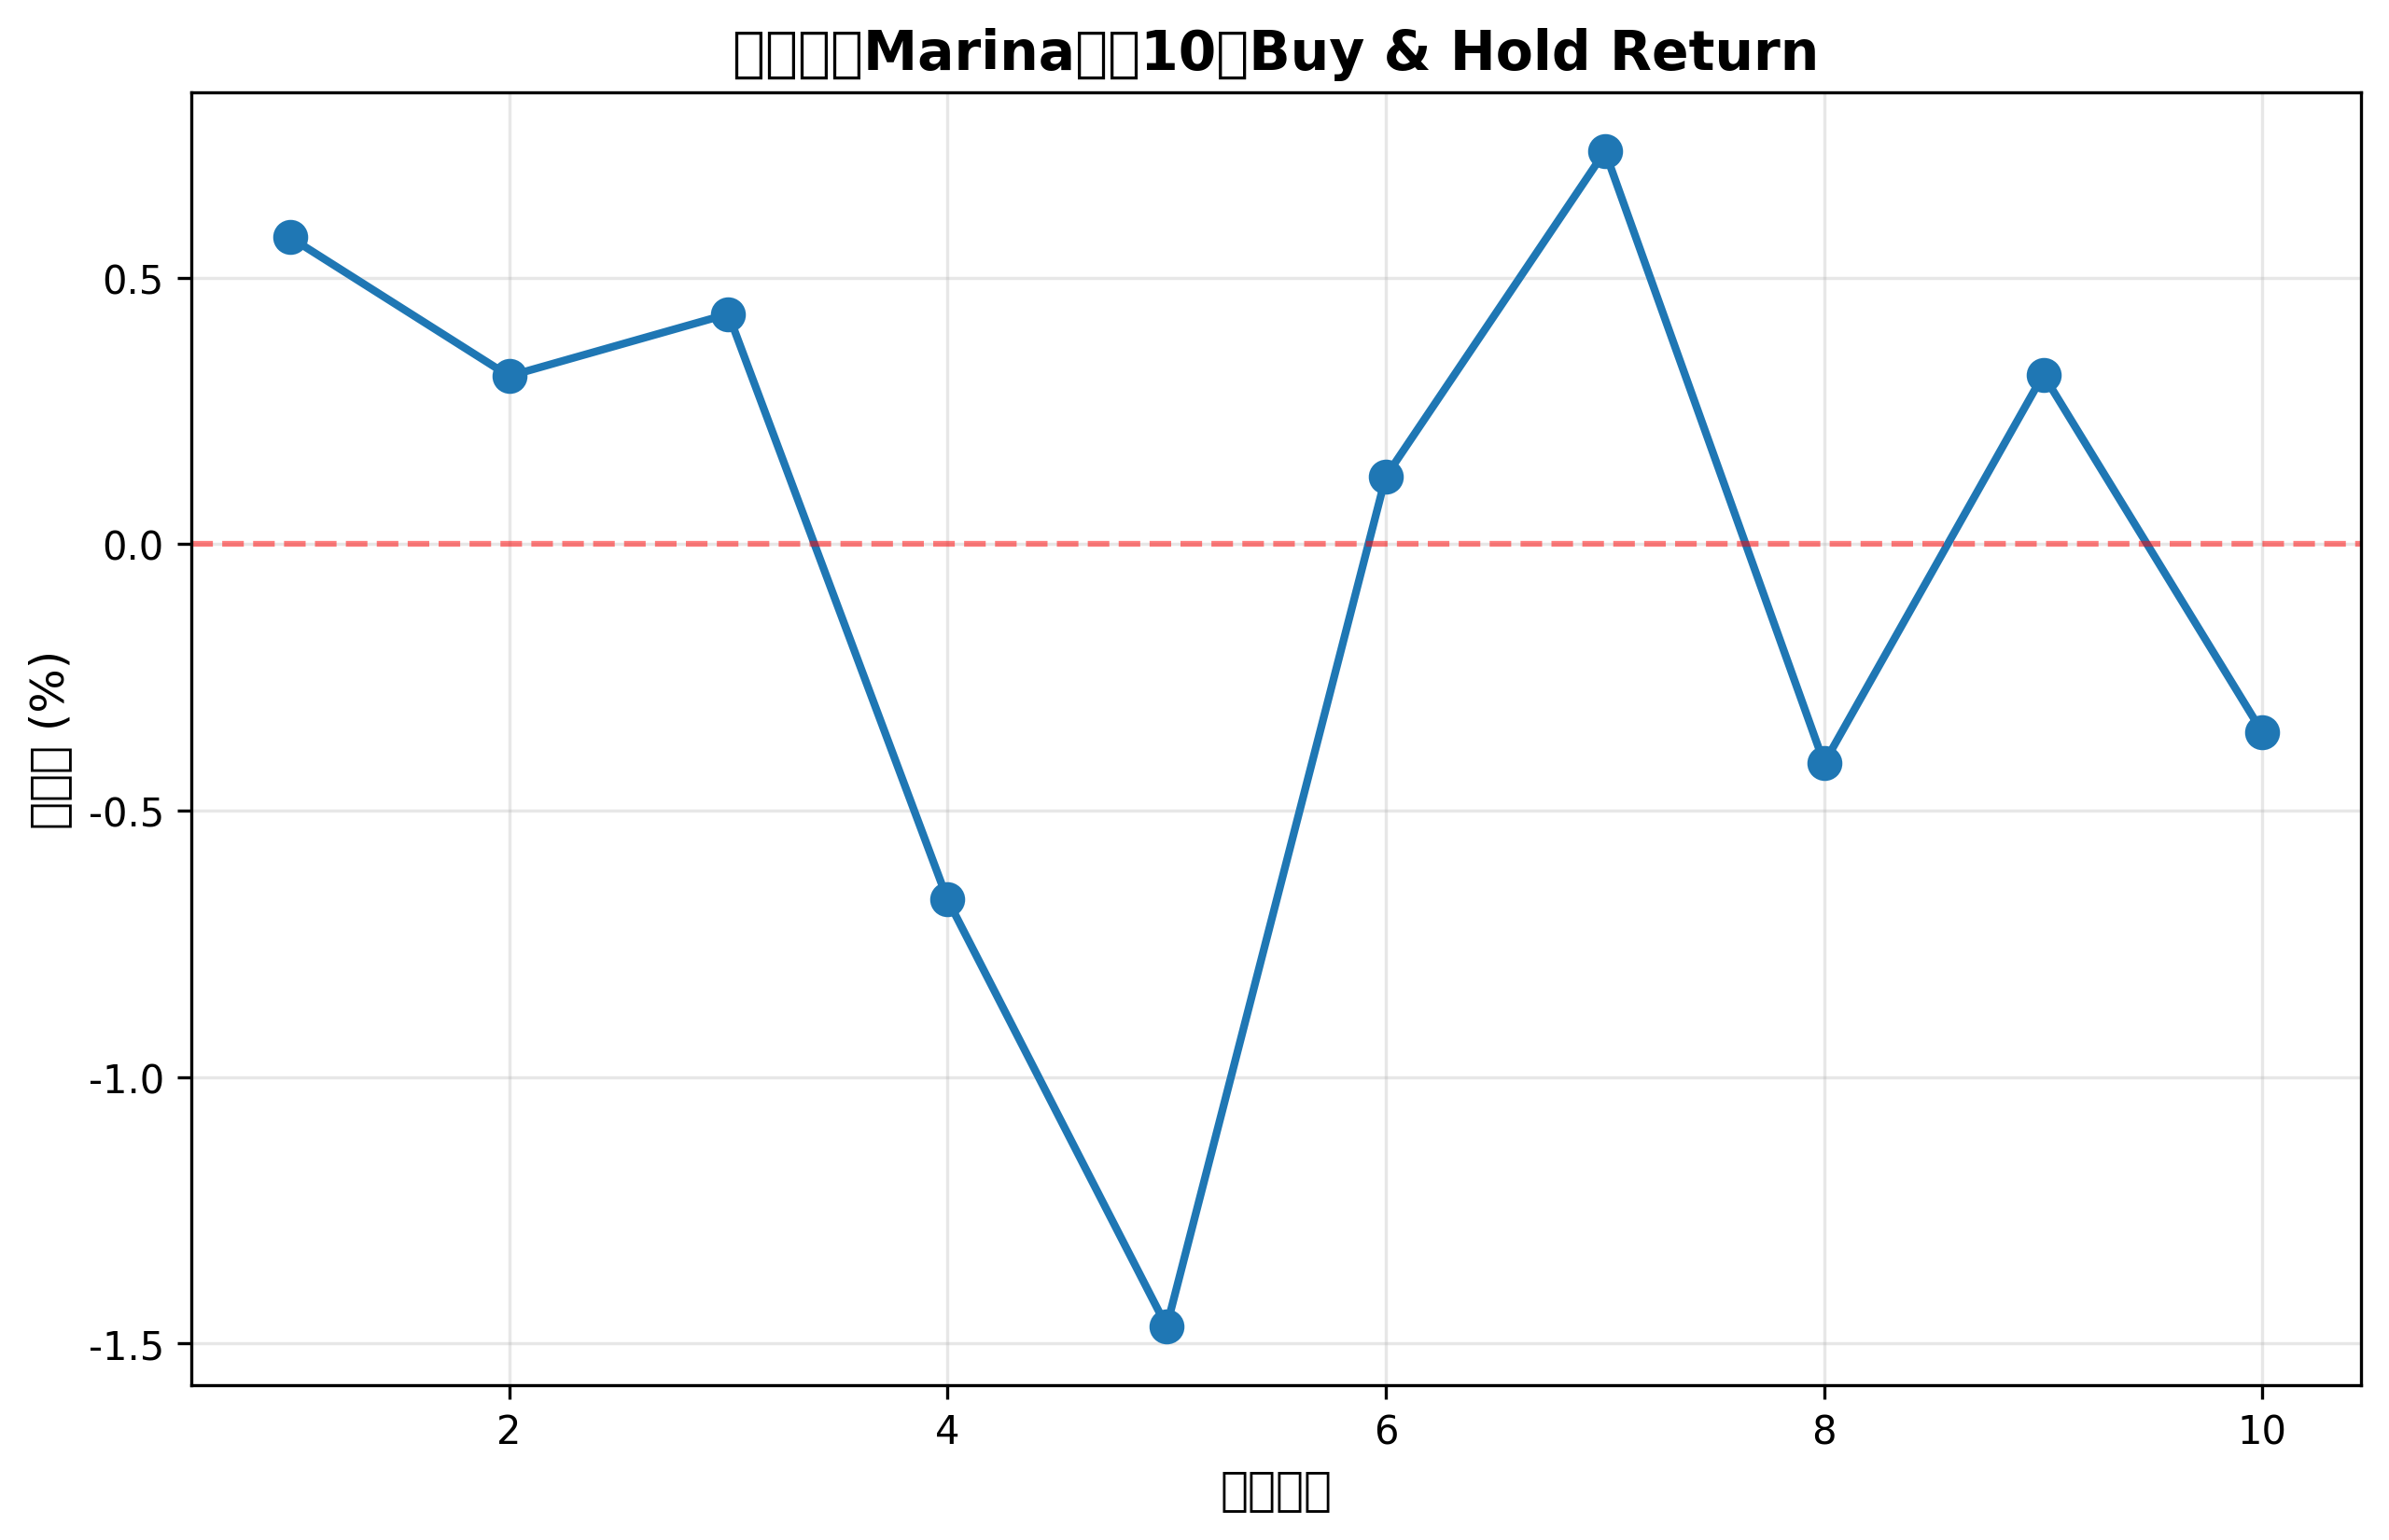
4. 收益分析：
• 10天累计收益率：-0.3936%
• 平均日收益率：-0.0394%
• 收益率标准差：0.6447%
• 正收益天数：6 天

问题四：套利策略在牛熊市中的稳健性检验
本问题分析套利策略在不同市场环境下的表现：
• 2022年6月：牛市环境
• 2023年6月：非牛熊市环境
• 2024年6月：熊市环境

2022年6月（牛市）策略收益分析

表5：2022年6月（牛市）10天Buy & Hold Return（%）
1 | 2 | 3 | 4 | 5 | 6 | 7 | 8 | 9 | 10
-2.6569 | -1.9214 | 0.6931 | 2.1077 | 2.4062 | 0.9842 | 1.8397 | 1.5892 | 0.9787 | 0.4243
图：2022年6月（牛市）收益率走势
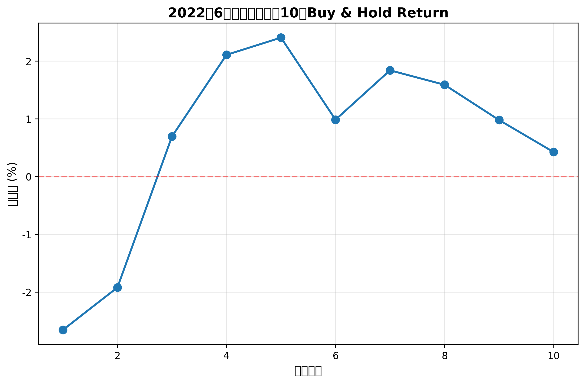
2022年6月（牛市）收益统计：
• 累计收益率：6.4448%
• 平均日收益率：0.6445%
• 收益率标准差：1.5914%
• 正收益天数：8 天

2023年6月（非牛熊市）策略收益分析

表6：2023年6月（非牛熊市）10天Buy & Hold Return（%）
1 | 2 | 3 | 4 | 5 | 6 | 7 | 8 | 9 | 10
0.1414 | 0.4585 | 1.3995 | -0.0147 | 0.9409 | -0.7459 | -0.2938 | -0.2129 | 0.3498 | -0.6927
图：2023年6月（非牛熊市）收益率走势
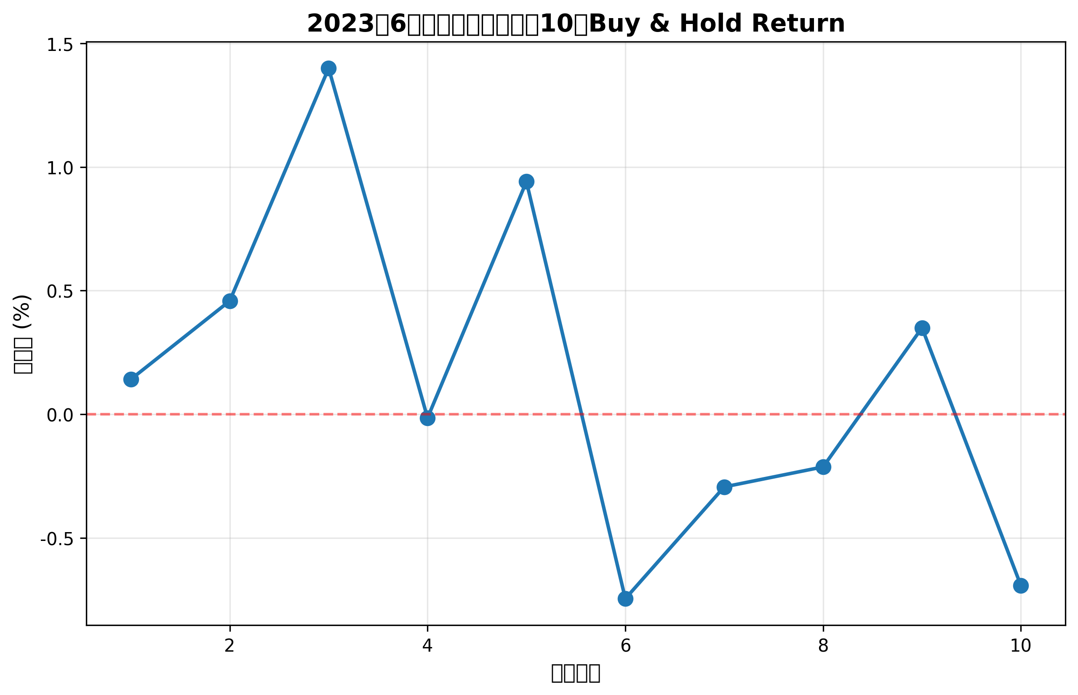
2023年6月（非牛熊市）收益统计：
• 累计收益率：1.3300%
• 平均日收益率：0.1330%
• 收益率标准差：0.6471%
• 正收益天数：5 天

2024年6月（熊市）策略收益分析

表7：2024年6月（熊市）10天Buy & Hold Return（%）
1 | 2 | 3 | 4 | 5 | 6 | 7 | 8 | 9 | 10
-1.3291 | -0.4734 | 0.4472 | 1.0161 | 2.1549 | 1.9098 | 4.0115 | 2.8519 | -4.7685 | 0.7253
图：2024年6月（熊市）收益率走势
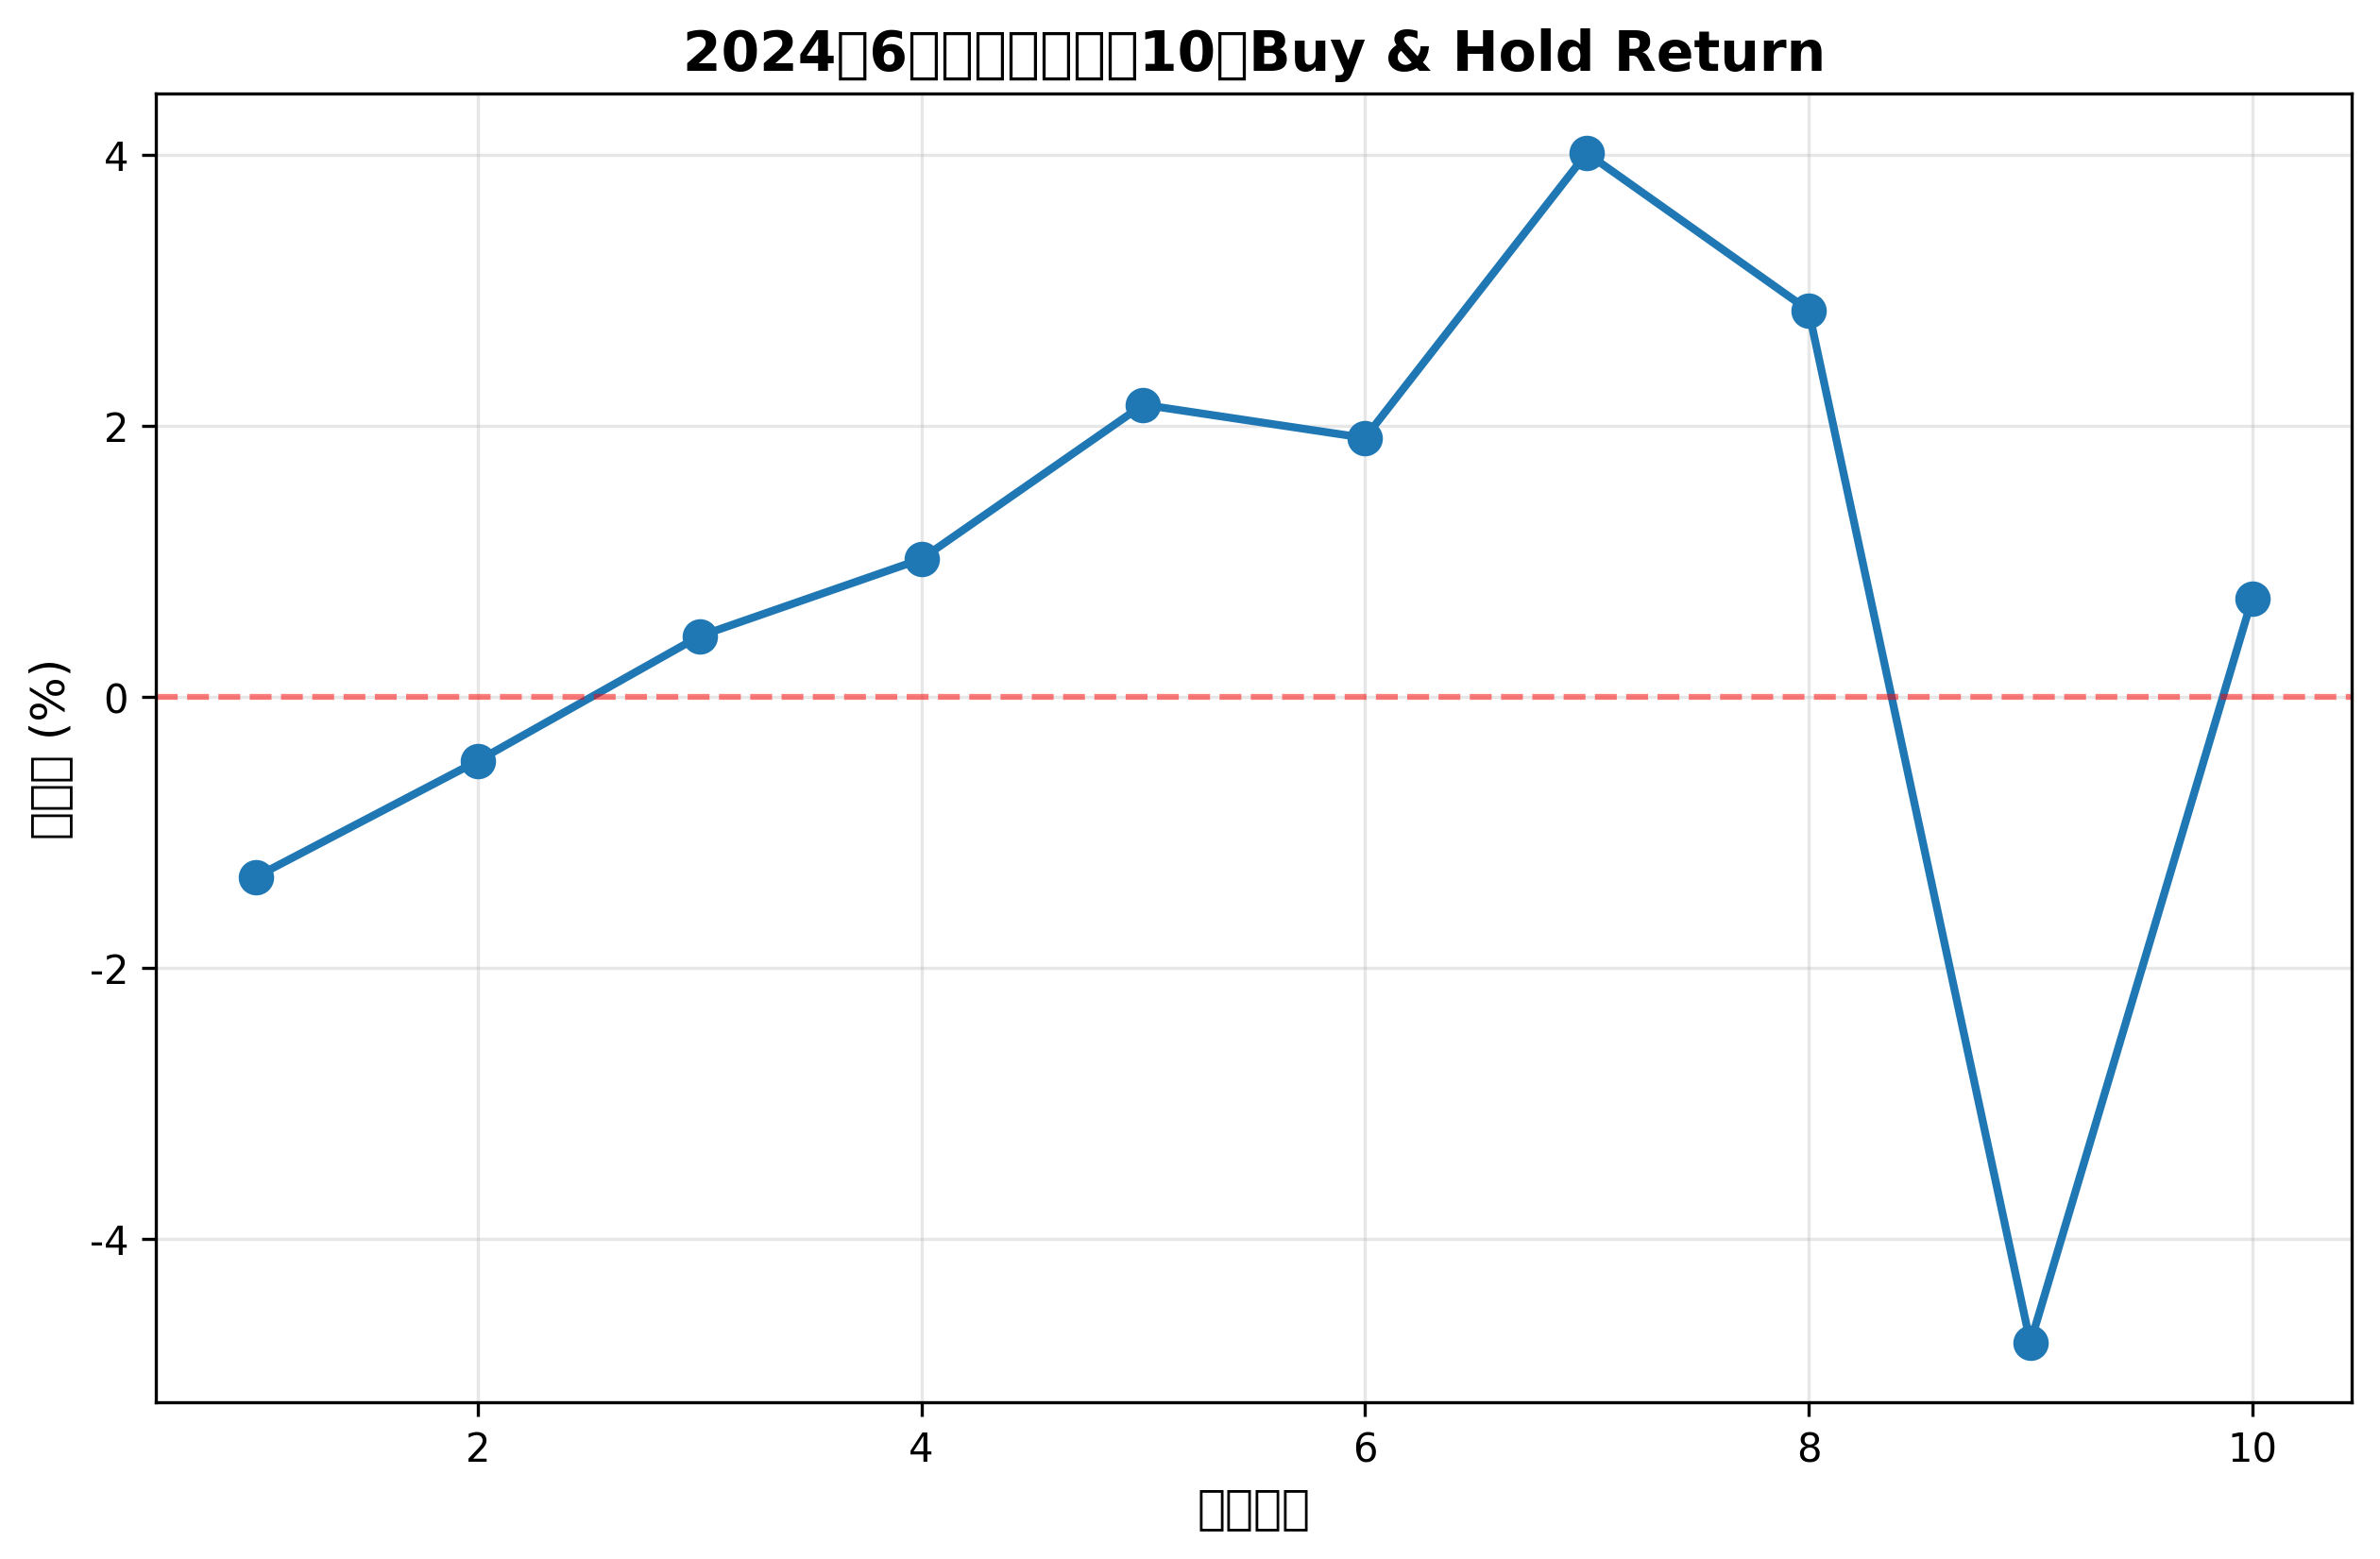
2024年6月（熊市）收益统计：
• 累计收益率：6.5457%
• 平均日收益率：0.6546%
• 收益率标准差：2.3392%
• 正收益天数：7 天

不同市场环境对比分析
图：不同市场环境收益率对比
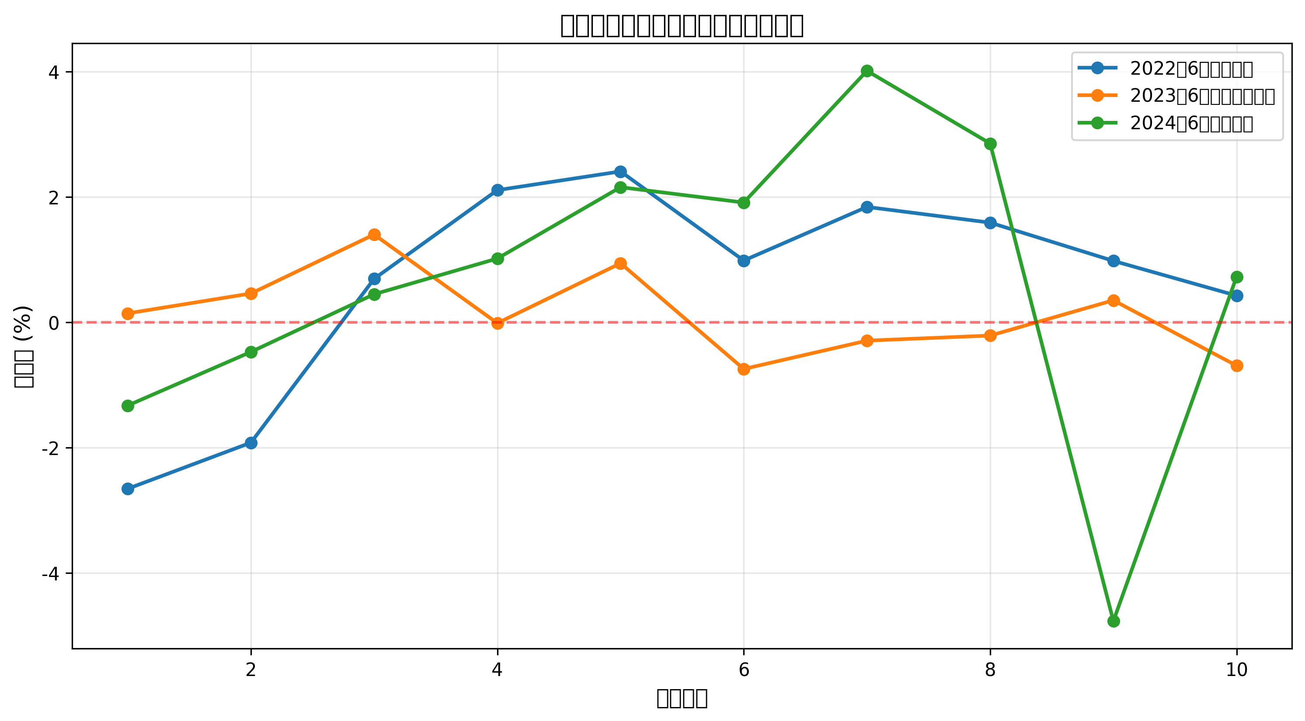
对比分析结论：
1. 收益率水平差异：
- 牛市环境：套利策略可能受益于整体市场上涨，但纳入效应相对较弱
- 非牛熊市：市场相对平稳，纳入效应可能更加显著
- 熊市环境：市场下跌压力大，套利策略可能面临更大风险
2. 收益稳定性差异：
- 不同市场环境下，收益率的波动程度可能有显著差异
- 熊市环境下，收益率标准差通常更大
- 牛市环境下，收益可能更加稳定
3. 策略有效性：
- 配对交易策略通过同行业、同市场、相近Beta的匹配，能够较好地控制市场风险
- 在不同市场环境下，策略的风险收益特征可能发生变化
- 需要根据市场环境调整策略参数
4. 与问题三的比较：
- 问题三使用2025年6月数据（具体市场环境待定）
- 通过多时期对比，可以验证策略的稳健性
- 策略在不同环境下的表现差异，反映了市场环境对指数纳入效应的影响
5. 投资启示：
- 配对交易策略能够在一定程度上规避市场系统性风险
- 但仍需关注市场环境变化
- 建议结合市场判断，适时调整仓位和对冲比例

